Операционные
системы
Безопасность
в
сети
Кандакжи
Микаил
Халидович
Российский университет дружбы народов, Москва, Россия
16 мая 2026

Section 1
Цели
и
задачи
работы
Освоение базовых сетевых протоколов (TCP/IP, HTTP/HTTPS, DNS, TLS), механизмов cookie, принципов работы луковой сети TOR и технологии беспроводных сетей Wi-Fi, а также методов обеспечения безопасности на этих уровнях.
Цель
лабораторной
работы

Section 3
Процесс
выполнения
лабораторной
работы


Полное шифрование диска (
BitLocker
,
VeraCrypt
)
шифрует
загрузочный сектор.
др
ужбы
народов,
Москва,
Россия)
Операционные
системы

Для больших объёмов данных используют быстрые
симметричные алгоритмы.
Рис.
2:
2
Операционные

системы
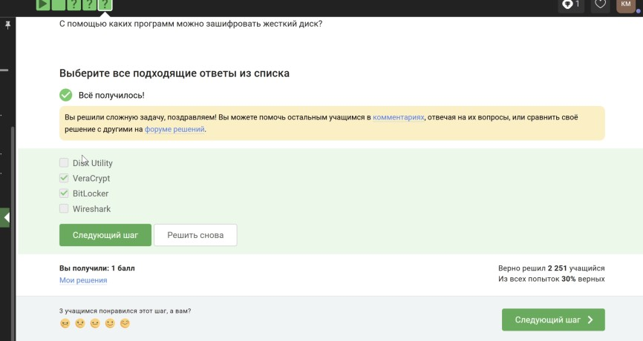
Только эти две поддерживают полное шифрование системного
диска.
др
ужбы
народов,
Москва,
Россия)
Операционные
системы

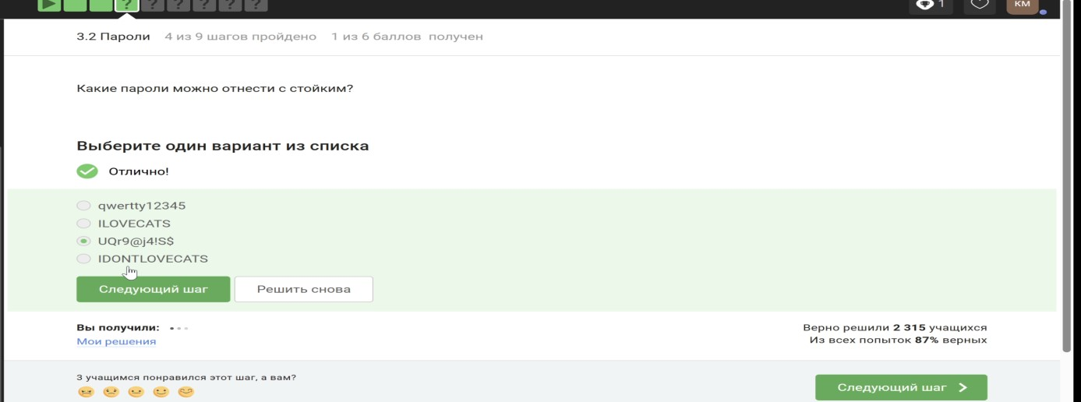
Содержит буквы разного регистра, цифры, спецсимволы,
не словарный.
Рис.
4:
4
и
в е р с и т е
т
Операционные
системы
8
/
28

Менеджеры шифруют базу паролей.
Рис.
5:
5

Отличает человека от бота, блокирует перебор.
Рис.
6:
6
При утечке БД пароли не видны злоумышленнику.

Рис.
7:
7

Рис.
8:
8
Соль делает радужные
таблицы бесполезными.

все перечисленные (разные пароли, смена, сложные пароли,
капча
)
Рис.
9:
9

Поддельные домены, не принадлежащие официальным
сервисам.
Рис.
10:
10

Рис. 11: 11
Спуфинг
или взлом ящика знакомого.

подмена адреса отправителя
Рис.
12:
12

маскируется под легитимную программу
Рис.
13:
13

Протокол
Double
Ratchet
обновляет ключи для каждого
сообщения.
Рис.
14:
14

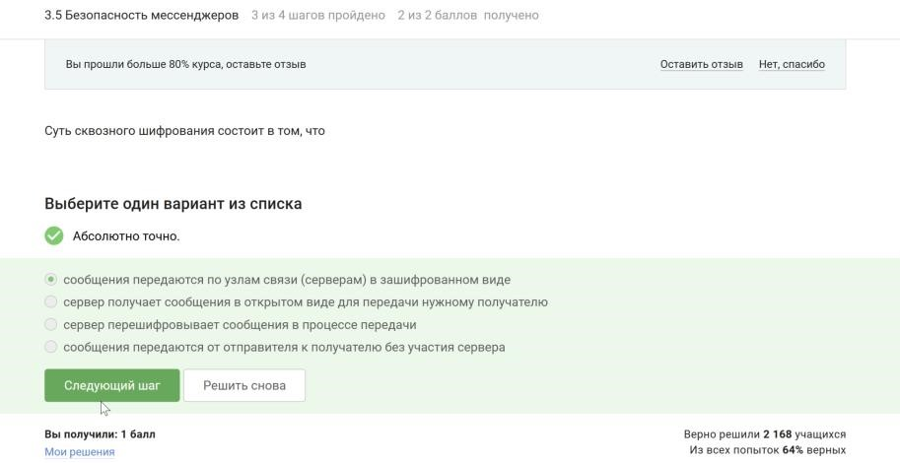
Серверы не видят открытый текст, только получатель
расшифровывает.
др
ужбы
Операционные
системы
Section
3
Выводы
по
проделанной
работе
Операционные системы
В ходе выполнения блока 2 курса были изучены и протестированы следующие темы: - Модель TCP/IP, функции протоколов прикладного, транспортного, сетевого и канального уровней. - Механизм cookie и его применение для аутентификации и персонализации. - Архитектура луковой сети TOR (3 узла, шифрование слоями, анонимизация). Принципы работы беспроводных сетей Wi-Fi, стандарты безопасности (WEP, WPA2, WPA3).
Вывод
Все тестовые задания выполнены на 100%. Полученные знания позволяют анализировать и настраивать базовые сетевые протоколы и механизмы защиты.
Операционные системы

